Школьная олимпиада по искусству (мировой художественной культуре)
9 класс
Школьный этап. октябрь 2014 года
(70 баллов)
Часть А.
А1 Что или кто является лишним в ряду? Лишнее слово подчеркните. (5 баллов)
- Синий, коричневый, черный, красный
- Портрет, пейзаж, графика, фэнтези
- Живопись, мозаика, скульптура, витраж
- Балет, опера, театр, эстрада
- Ф.Достоевский, А.Блок, Л.Толстой, И.Тургенев

А2 Историк культуры должен правильно писать искусствоведческие термины. Впишите буквы вместо пропусков (5 баллов)
- Гра__ити – надписи, рисунки и знаки, процарапываемые или наносимые краской на стены.
- Ле__ировка – тонкие прозрачные или полупрозрачные слои краски
- Ув__рт__ра – оркестровое вступление к опере, балету.
- М__тафора – перенесение свойств одного явления на другое на основании признака, сходного для обоих.
- П__три__тизм – любовь к Родине.
Часть Б
Б1 В этом году исполняется 250 лет одному из крупнейших в мире художественных и культурно-исторических музеев – Эрмитажу. (10 баллов)
- Где находится Эрмитаж?
А) в Москве, Россия.
Б) в Париже, Франция
В) в Санкт-Петербурге , Россия
2) Что означает в переводе с французского слово «эрмитаж» (ermitage)?
А) музей искусства
Б) место уединения
В) собрание ценностей
3) Эрмитаж начинался, как частное собрание
А) императрицы Екатерины 2
Б) короля Людовика 14
В) императрицы Елизаветы Петровны
4) Сколько зданий насчитывает комплекс Эрмитажа?
А) 1
Б) 3
В) 5
5) В период Второй мировой войны более 1 миллиона произведений искусства были эвакуированы на Урал в город
А) Челябинск
Б) Свердловск
В) Пермь
6) Назовите имя архитектора главного здания Эрмитажа – Зимнего дворца
А) В, Растрелли
Б) Д. Кваренги
В) Ж.Валлен-Деламот
7) В каком архитектурном стиле выполнено главное здание Эрмитажа?
А) барокко
Б) классицизм
В) рококо
8) В каком году Эрмитаж был открыт для посетителей?
А) в 1764 году
Б) в 1852 году
В) в 1917 году
9) Какого зала нет в Эрмитаже?
А) зала Диониса
Б) Георгиевского зала
В) Парадного зала
10) Какая картина находится не в Эрмитаже?
А) П. Рубенс «Персей и Андромеда»
Б) Н,Пуссен «Снятие с креста»
В) Леонардо да Винчи «Мона Лиза»

Б2 В 1924 году в Москве был основан киноконцерн Советского Союза – Мосфильм.
Выберите из списка и впишите рядом с фамилией кинорежиссера название фильма, который он создал: (15 баллов)
Александров Георгий Васильевич_____________________________________________
Бондарчук Сергей Федорович________________________________________________
Бондарчук Федор Сергеевич_________________________________________________
Гайдай Леонид Иович_______________________________________________________
Герасимов Сергей Аполлинарьевич____________________________________________
Говорухин Станислав Сергеевич_______________________________________________
Данелия Георгий Николаевич_________________________________________________
Захаров Марк Анатольевич___________________________________________________
Меньшов Владимир Валентинович_____________________________________________
Михалков Никита Сергеевич__________________________________________________
Пырьев Иван Александрович__________________________________________________
Рязанов Эльдар Александрович________________________________________________
Тарковский Сергей Арсеньевич________________________________________________
Шахназаров Карен Георгиевич________________________________________________

«Бриллиантовая рука», «Афоня», «Веселые ребята», «Война и мир», Девятая рота», «Место встречи изменить нельзя», «Москва слезам не верит», «Андрей Рублев», «Курьер», «Гусарская баллада», «Формула любви», «Свой среди чужих, чужой среди своих», «Тихий Дон», «Свинарка и пастух».
Подчеркните фамилию известного кинорежиссера, уроженца Челябинской области.
Часть В

В1 Назовите русские народные промыслы, какой из промыслов находится в Челябинской области? (10 баллов)

В2 Напишите 15 словосочетаний, определяющих ваши чувства при просмотре картины А. Иванова «Явление Христа народу» (15 баллов)
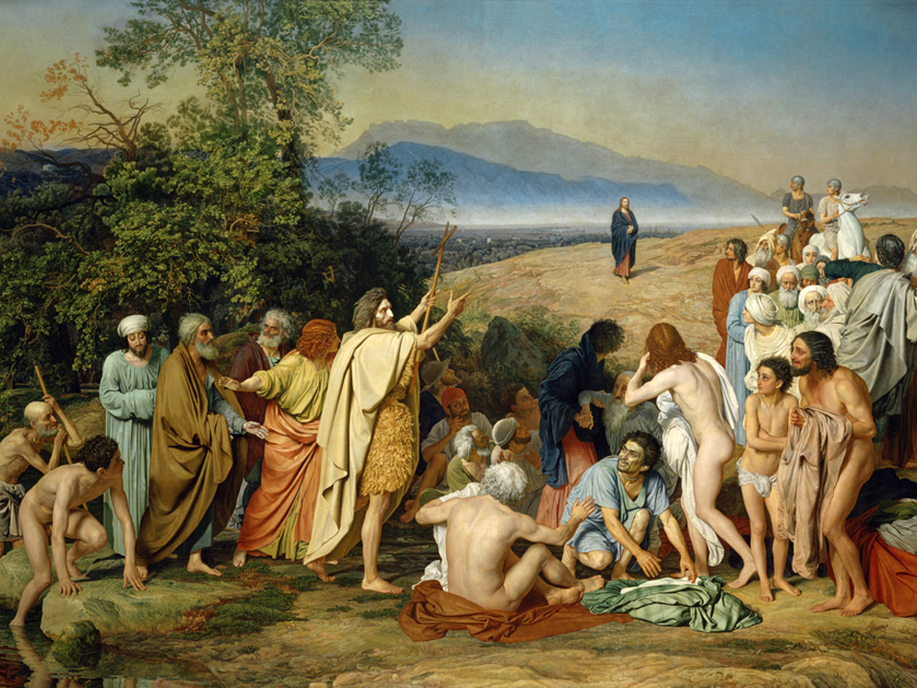

Часть Г
Напишите эссе, озаглавив его. Эпиграфом возьмите слова: (10 баллов)

«Искусство – могучее средство исправления людского несовершенства» Теодор Драйзер

Ответы.
А1
Синий, коричневый, черный, красный (ахроматический цвет, остальные – хроматические цвета)
Портрет, пейзаж, графика, фэнтези (вид искусства, остальные жанры)
Живопись, мозаика, скульптура, витраж (объемное искусство, остальные плоскостные)
Балет, опера, театр, эстрада (камерный вид искусства, остальные монументальные)
Ф.Достоевский, А.Блок, Л.Толстой, И.Тургенев (русский поэт, остальные русские писатели)

А2 Историк культуры должен правильно писать искусствоведческие термины. Впишите буквы вместо пропусков
Граффити – надписи, рисунки и знаки, процарапываемые или наносимые краской на стены.
Лессировка – тонкие прозрачные или полупрозрачные слои краски
Увертюра – оркестровое вступление к опере, балету.
Метафора – перенесение свойств одного явления на другое на основании признака, сходного для обоих.
Патриотизм – любовь к Родине.
Часть Б
Б1 В этом году исполняется 250 лет одному из крупнейших в мире художественных и культурно-исторических музеев – Эрмитажу.
1)Где находится Эрмитаж?
А) в Москве, Россия.
Б) в Париже, Франция
В) в Санкт-Петербурге , Россия
2) Что означает в переводе с французского слово «эрмитаж» (ermitage)?
А) музей искусства
Б) место уединения
В) собрание ценностей
3) Эрмитаж начинался, как частное собрание
А) императрицы Екатерины 2
Б) короля Людовика 14
В) императрицы Елизаветы Петровны
4) Сколько зданий насчитывает комплекс Эрмитажа?
А) 1
Б) 3
В) 5

5) В период Второй мировой войны более 1 миллиона произведений искусства были эвакуированы на Урал в город

А) Челябинск
Б) Свердловск
В) Пермь
6) Назовите имя архитектора главного здания Эрмитажа – Зимнего дворца
А) В, Растрелли
Б) Д. Кваренги
В) Ж.Валлен-Деламот
7) В каком архитектурном стиле выполнено главное здание Эрмитажа?
А) барокко
Б) классицизм
В) рококо
8) В каком году Эрмитаж был открыт для посетителей?
А) в 1764 году
Б) в 1852 году
В) в 1917 году
9) Какого зала нет в Эрмитаже?
А) зала Диониса
Б) Георгиевского зала
В) Парадного зала
10) Какая картина находится не в Эрмитаже?
А) П. Рубенс «Персей и Андромеда»
Б) Н,Пуссен «Снятие с креста»
В) Леонардо да Винчи «Мона Лиза»
Б2 В 1924 году в Москве был основан киноконцерн Советского Союза – Мосфильм.
Выберите из списка и впишите рядом с фамилией кинорежиссера название фильма, который он создал:
Александров Георгий Васильевич, «Веселые ребята»,
Бондарчук Сергей Федорович «Война и мир»,
Бондарчук Федор Сергеевич «Девятая рота»,
Гайдай Леонид Иович «Бриллиантовая рука»
Герасимов Сергей Аполлинарьевич «Тихий Дон»
Говорухин Станислав Сергеевич «Место встречи изменить нельзя»,
Данелия Георгий Николаевич, «Афоня»
Захаров Марк Анатольевич «Формула любви»
Меньшов Владимир Валентинович «Москва слезам не верит»,
Михалков Никита Сергеевич, «Свой среди чужих, чужой среди своих»,
Пырьев Иван Александрович «Свинарка и пастух».
Рязанов Эльдар Александрович «Гусарская баллада»,
Тарковский Сергей Арсеньевич «Андрей Рублев»,
Шахназаров Карен Георгиевич «Курьер»,

Часть В

В1 Назовите русские народные промыслы, какой из промыслов находится в Челябинской области?
Хохломская роспись, Вологодское кружево, Городецкая роспись, Дымковская глиняная игрушка, Филимоновская игрушка, Палехская лаковая миниатюра, Полхов-Майданская и Семеновская матрешки, Абашевская игрушка, Жостовские подносы, Каслинское литье, Гжель и др.

В2 Напишите 15 словосочетаний, определяющих ваши чувства при просмотре картины А. Иванова «Явление Христа народу» (по 1 баллу за термин)

Часть Г
В3 Напишите эссе, озаглавив его. Эпиграфом возьмите слова:
«Искусство – могучее средство исправления людского несовершенства» Теодор Драйзер

При подведении итогов учесть
Наличие заголовка, раскрытие темы, использование примеров, собственные выводы и суждения.

